【2023年最新情報】iPhone15でパスワードなしでApple IDを削除する方法

iPhone15でApple IDを削除するためにはパスワードが必要です。
iPhoneをはじめとするAppleのデバイスを使用しない場合、セキュリティの観点から不要なApple IDを削除することがあります。Apple IDを削除するには、そのIDのパスワードが必要です。では、パスワードがわからない場合はどうすればよいでしょうか？この記事では、パスワードが分からないApple IDを削除する方法や、Apple IDを削除する前に確認しておきたい注意点をご紹介いたします。

Apple IDを削除するとどうなる？
Apple IDは、iCloudのアプリだけでなくサブスクリプションの支払いやiTunes/ iBooksなどで購入したコンテンツとリンクされています。Apple IDを削除すると、Apple IDを使用して購入したコンテンツやデータが消去されるなど以下のような状態になります。

- App Store、iTunes、iBooksで購入したコンテンツにアクセスできなくなる
- iMessage、Face Time、iCloudなどに送られてくるメッセージの受信ができなくなる
- iCloudに保存している動画や写真などのデータがすべて削除される
- Apple IDを使ったアプリやサービスが使えなくなる
- Appleが提供しているサービスに保存されたデータが削除される
- Apple Store、Apple Careなどのサポートがキャンセルされる

また、一度削除してしまったアカウントは、最大7日程度までは復元できるという報告があります。この時、12桁のアクセスコードが必要です。
Apple IDを削除するまえに、サポートセンターに連絡することをおすすめします。

iPhone15でパスワードなしでApple IDを削除する方法について
Apple IDを削除するにはそのApple IDのパスワードが必要です。では、パスワードが分からない場合はどうすればよいでしょうか？ここからは、パスワードが分からないApple IDを削除するときに役立つ情報をご紹介いたします。

方法1：iPhoneのApple IDを解除する専門ソフトを使う
まずご紹介するのは、Apple IDをパスワードなしで解除できる専用ソフトを使用する方法です。PassFab iPhone Unlockを使用すれば、画面のガイダンスに沿って簡単にApple IDを削除できます。パソコン、デバイス用のケーブル、安定したインターネット環境を準備してください。

Step1：PassFab iPhone Unlockをパソコンにダウンロードして起動し、「Apple IDを削除」をクリックします。
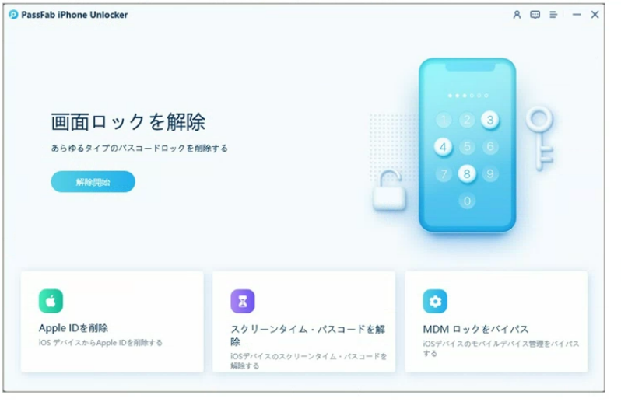

Step2：デバイスをパソコンに接続します。接続中のパソコンを「信頼」します。
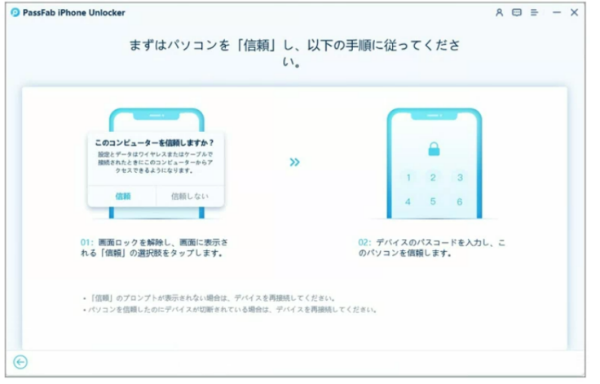

Step3：「削除開始」をクリックするとApple IDが削除されます。
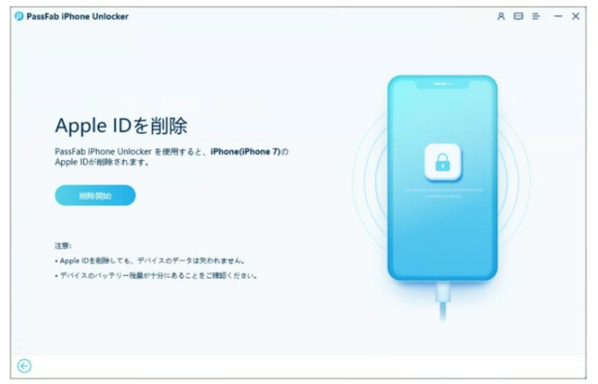

方法2：iTunesからApple IDを削除する
iTunesには音楽だけでなくiOSデバイスを管理する機能もあり、ここからApple IDを削除できます。ただし、この方法ではiPhoneを復元してしまいます。事前にバックアップを取っておいてください。

Step1：iTunesをパソコンで起動し、USBケーブルでiPhoneを接続します。
Step2：「概要」を開き、「iPhoneを復元」をクリックして復元を開始します。
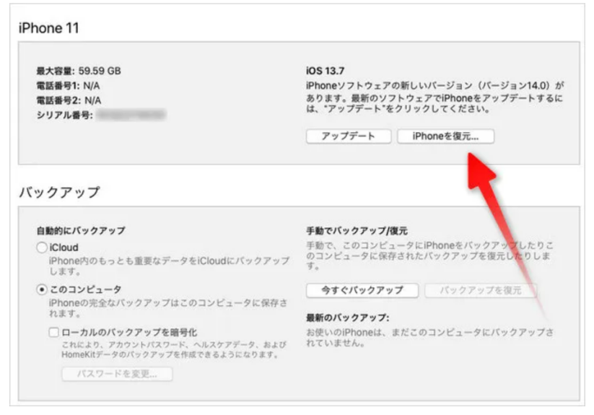

方法3：ウェブサイトの「セキュリティ質問」からパスワードをリセットする
Appleアカウント管理用のウェブサイトから、セキュリティの質問に回答してパスワードをリセットします。

Step1: Appleアカウントを管理するページへアクセスし、サインインします。
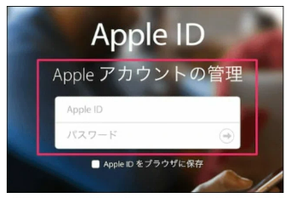

Step2:「パスワードを変更」を選択し、セキュリティ質問に回答し「続ける」をクリックします。

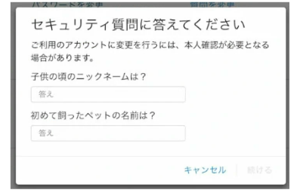

Step3: 現在のパスワード、新しいパスワード、確認用パスコードを入力し、「パスワードを変更」をクリックします。
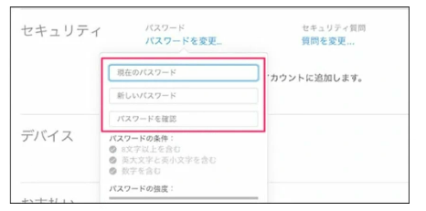

iPhone15でApple IDを削除できるその他の方法
ここからは、iPhone15のApple IDを消去できるその他の方法をご紹介いたします。iPhone自身をリセットする方法では、事前にバックアップを取っておくようにしてください。

方法1：iCloudの「iPhoneを探す」からApple IDを削除する［Apple IDとパスワードが必要］

パスワードが分からないデバイスの「iPhoneを探す」機能がオンになっている場合、iCloudからロックを解除できます。iCloudはブラウザからアクセスできるため、問題のデバイスを遠隔で操作することができます。ただし、この方法ではiPhoneを削除してしまいます。事前にバックアップを取っておいてください。

Step1：ブラウザからiCloud.comにアクセスしてサインインします。「探す」を開きます。
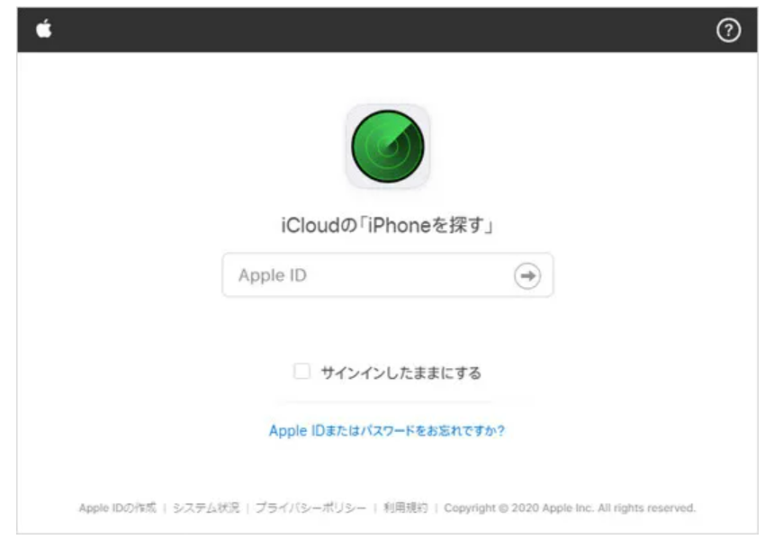

Step2：「すべてのデバイス」からロックを解除するデバイスを選択します。
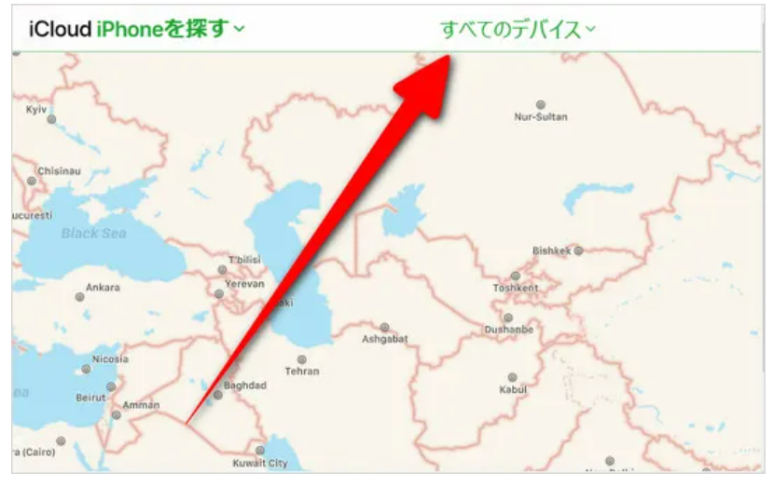

Step3：「iPhone/ iPadを消去」をクリックします。
Step4：「消去」をクリックします。

方法2：Appleの公式サイトから削除する

Step1：Appleの［データとプライバシー］ページにアクセスして、Apple IDとパスワードを入力します。
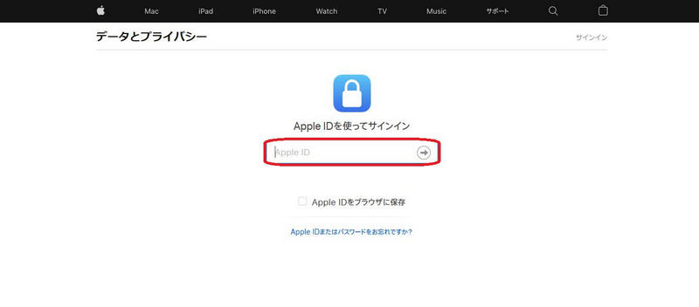
Step2：2ファクタ認証を求められます。デバイスに通知される6桁の確認コードを入力してください。
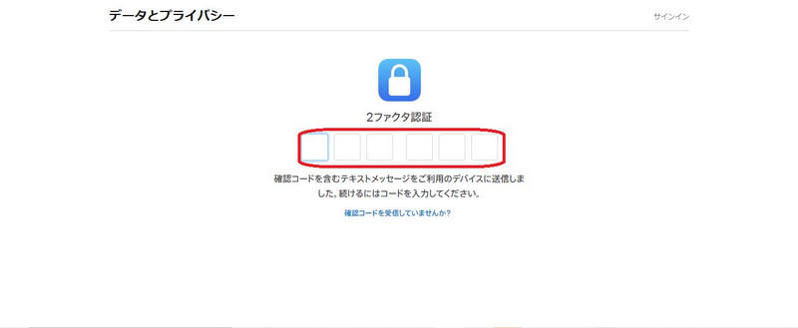

Step3：［データとプライバシー］ページに移動します。［アカウントの削除をリクエスト］をクリックします。
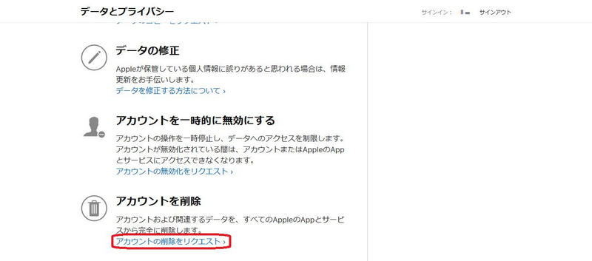

Step4：削除理由を選択し、［次に進む］をクリックします。
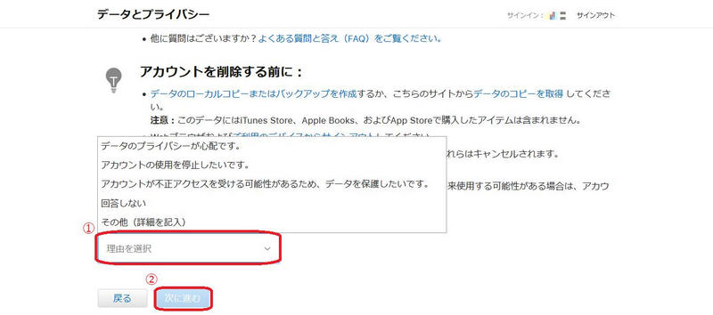

Step5：注意書きの内容をよく確認し、［次に進む］をクリックします。
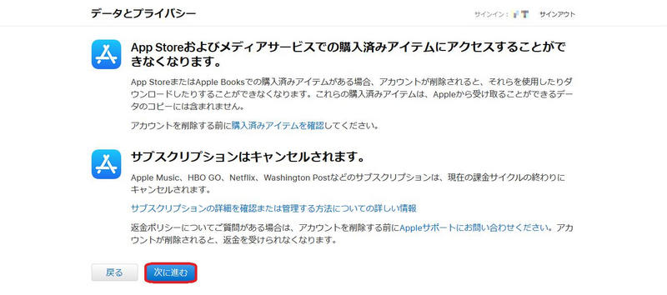

Step6：削除の利用規約の内容をよく確認し、同意欄にチェックを入れて［次に進む］をクリックします。
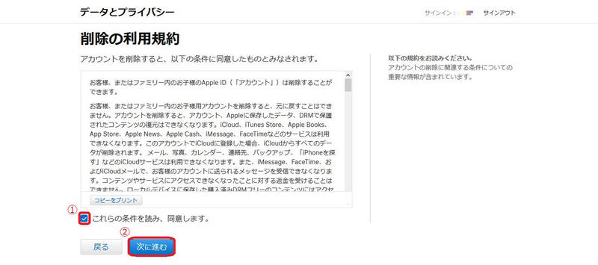

Step7：削除後の連絡先を選択します。メールアドレスまたは電話番号を選択して［次に進む］をクリックします。
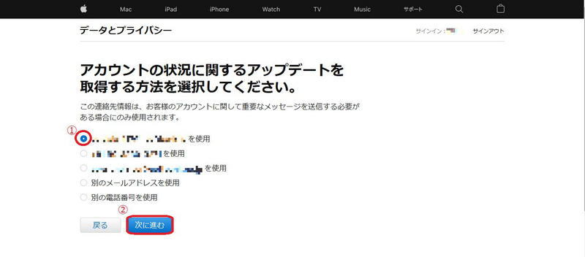

Step8：12桁のアクセスコードが表示されます。［コードをプリント］をクリックして、アクセスコードを保管します。手書きでもメモしておいてください。準備ができたら［次に進む］をクリックします。
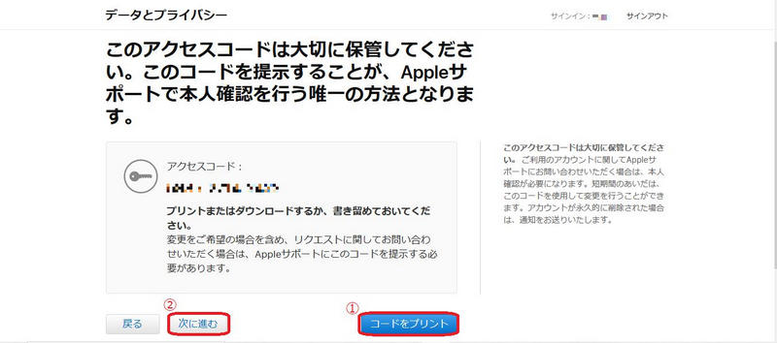

Step9：前のページで保管したアクセスコードを入力し［次に進む］をクリックします。
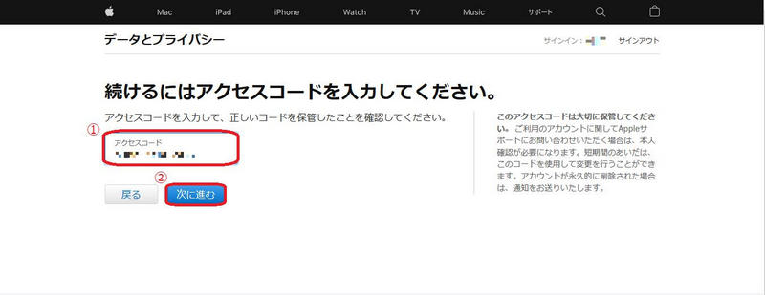

Step10：「アカウントの削除？」で［アカウントの削除］をクリックするとApple IDが完全に消去されます。
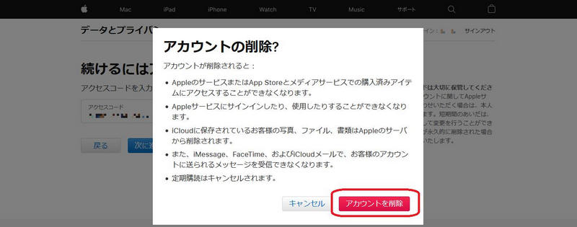

Apple IDを削除するときの注意点

Apple IDは、iCloudのアプリだけでなくサブスクリプションの支払いやiTunes/ iBooksなどで購入したコンテンツとリンクされています。Apple IDを削除すると、Apple IDを使用して購入したコンテンツやデータが消去されてしまいます。必要なデータをiPhoneから移動しておき、Appleのサポートセンターに確認するようにしてください。

まとめ

iPhoneなど、Appleのデバイスを使用しない場合には、セキュリティの観点から不要なApple IDを削除することがあります。Apple IDを削除するには、そのIDのパスワードが必要です。この記事では、パスワードが分からないApple IDを削除する方法や、Apple IDを削除する際の注意点をご紹介いたしました。
専用ツールPassFab Activation Unlockをお使いいただくと、パスワードがわからないApple IDを簡単に削除できます。わかりやすいデザインで、専門的な知識がなくても安全にApple IDを削除できる強力なツールです。また、このソフトウェアにはiCloudのアクチベーションやiPhoneのロックを解除できる機能が搭載されています。iPhoneでお困りの場合は、ぜひお試しください。

